《机器学习基础》实验报告

年级、专业、班级 |  |  |  |  | 姓名
实验题目 | 扩展实验：鸢尾花分类/花卉图像识别
实验时间 | 2024/5/7 |  | 实验地点 | DS3402
实验成绩 |  |  | 实验性质 | □验证性 £设计性 □综合性
教师评价：
□算法/实验过程正确； □源程序/实验内容提交 R程序结构/实验步骤合理；
□实验结果正确； □语法、语义正确； □报告规范；
其他：
评价教师签名：
一、实验目的
在前三次算法实践的基础上，扩展实验：
鸢尾花分类/花卉图像识别。
提交：在PTA上提交 实验报告与程序代码的压缩包文件
二、实验项目内容
1.鸢尾花分类/花卉图像识别：利用任意一种机器学习方法，实现鸢尾花分类/花卉图像识别。
2.花卉图像识别实验数据集下载地址：https://professional.obs.cn-north-4.myhuaweicloud.com/flower_photos.zip； 或者在ModelArts平台输入代码自动下载数据。
实验平台：华为云，网址：https://www.huaweicloud.com/
- 实验过程或算法（源程序）
首先进行花卉图像识别，这里使用的是神经网络模型，利用神经网络学习训练模型，然后对花卉进行识别。
以下是训练模型使用的代码：
import numpy as np
from keras import layers
from keras import models
from keras import optimizers
from keras.src.legacy.preprocessing.image import ImageDataGenerator
from keras.src.saving import load_model
from keras.src.utils import image_utils
from matplotlib import pyplot as plt
model = models.Sequential()
# 第一个卷积层作为输入层，32个3*3卷积核，输入形状input_shape = (150,150,3)
# 输出图片尺寸：150-3+1=148*148，参数数量：32*3*3*3+32=896
model.add(layers.Conv2D(32, (3, 3), activation='relu', input_shape=(150, 150, 3)))
model.add(layers.MaxPooling2D((2, 2))) # 输出图片尺寸：148/2=74*74
# 输出图片尺寸：74-3+1=72*72，参数数量：64*3*3*32+64=18496
model.add(layers.Conv2D(64, (3, 3), activation='relu'))
model.add(layers.MaxPooling2D((2, 2))) # 输出图片尺寸：72/2=36*36
# 输出图片尺寸：36-3+1=34*34，参数数量：128*3*3*64+128=73856
model.add(layers.Conv2D(128, (3, 3), activation='relu'))
model.add(layers.MaxPooling2D((2, 2))) # 输出图片尺寸：34/2=17*17
model.add(layers.Conv2D(128, (3, 3), activation='relu'))
model.add(layers.MaxPooling2D((2, 2)))
model.add(layers.Flatten())
model.add(layers.Dense(512, activation='relu'))
model.add(layers.Dense(5, activation='softmax')) # sigmoid分类，输出是二元类别，softmax输出多元类别
# 编译模型
# RMSprop 优化器。因为网络最后一层是单一sigmoid单元，
# 所以使用二元交叉熵作为损失函数
model.compile(loss='binary_crossentropy',
optimizer=optimizers.RMSprop(learning_rate=1e-4),
metrics=['acc'])
# 归一化
train_datagen = ImageDataGenerator(rescale=1. / 255)
val_datagen = ImageDataGenerator(rescale=1. / 255)
train_dir = 'flower/train' # 指向训练集图片目录路径
# 图像处理
train_generator = train_datagen.flow_from_directory(
train_dir,
target_size=(150, 150), # 输入训练图像尺寸
batch_size=20,
class_mode='categorical') #
validation_dir = 'flower/val' # 指向验证集图片目录路径
validation_generator = val_datagen.flow_from_directory(
validation_dir,
target_size=(150, 150),
batch_size=20,
class_mode='categorical')
for data_batch, labels_batch in train_generator:
print('data batch shape:', data_batch.shape)
print('data batch shape:', labels_batch.shape)
break # 生成器不会停止，会循环生成这些批量，所以我们就循环生成一次批量
history = model.fit(train_generator, validation_data=validation_generator, epochs=30)
# 保存训练模型
model.save('flower/flowermodel.h5')
accuracy =history.history['acc']
loss = history.history['loss']
val_loss = history.history['val_loss']
val_accuracy = history.history['val_acc']
plt.figure(figsize=(17, 7))
plt.subplot(2, 2, 1)
plt.plot(range(30), accuracy,'bo', label='Training Accuracy')
plt.plot(range(30), val_accuracy, label='Validation Accuracy')
plt.legend(loc='lower right')
plt.title('Accuracy : Training vs. Validation ')
plt.subplot(2, 2, 2)
plt.plot(range(30), loss,'bo' ,label='Training Loss')
plt.plot(range(30), val_loss, label='Validation Loss')
plt.title('Loss : Training vs. Validation ')
plt.legend(loc='upper right')
plt.show()

训练过程：
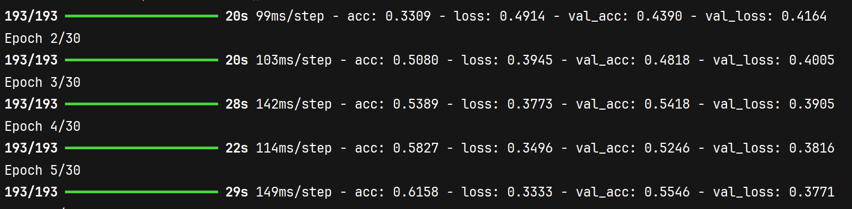
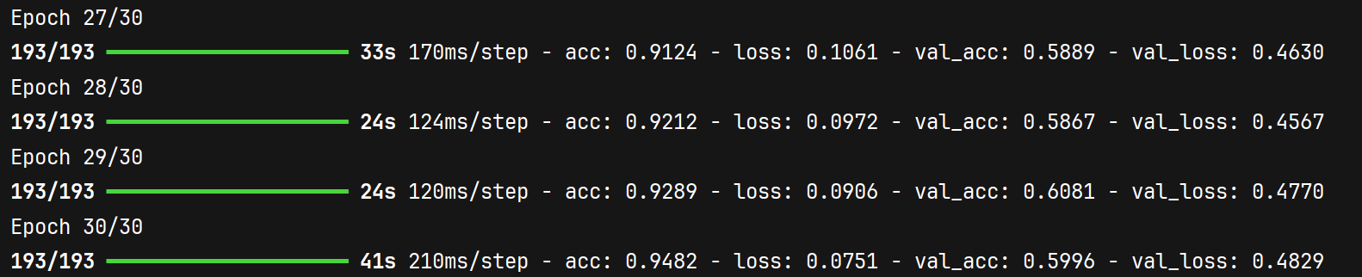
训练完毕。
训练后要对效果进行测试，要准备几张检测训练效果的图片。
对图片进行了一个预处理，预处理使用的代码：
import os
import matplotlib.pyplot as plt
from PIL import Image
import os.path
def convertjpg(jpgfile, outdir, width=150, height=150): # 将图片缩小到（150，150）的大小
img = Image.open(jpgfile)
try:
new_img = img.resize((width, height), Image.BILINEAR)
new_img.save(os.path.join(outdir, os.path.basename(jpgfile)))
except Exception as e:
print(e)
jpgfile1 = 'flower/test/flower1.jpg' # 读取原图像
jpgfile2 = 'flower/test/flower2.jpg' # 读取原图像
jpgfile3 = 'flower/test/flower3.jpg' # 读取原图像
jpgfile4 = 'flower/test/flower4.jpg' # 读取原图像
jpgfile5 = 'flower/test/flower5.jpg' # 读取原图像
convertjpg(jpgfile1, "flower/newtest/") # 图像大小改变到（150,150）
convertjpg(jpgfile2, "flower/newtest/") # 图像大小改变到（150,150）
convertjpg(jpgfile3, "flower/newtest/") # 图像大小改变到（150,150）
convertjpg(jpgfile4, "flower/newtest/") # 图像大小改变到（150,150）
convertjpg(jpgfile5, "flower/newtest/") # 图像大小改变到（150,150）
print("Success")

对图片与处理后要进行测试，测试使用的代码：

import numpy as np
import os
import matplotlib.pyplot as plt
from PIL import Image
from keras import layers
from keras import models
from keras import optimizers
from keras.src.legacy.preprocessing.image import ImageDataGenerator
from keras.src.utils import image_utils
from matplotlib import pyplot as plt
from keras.src.saving import load_model
model = load_model('flower/flowermodel.h5')
img = 'flower/newtest/flower1.jpg'
img_scale = plt.imread(img)
plt.imshow(img_scale)
img_scale = img_scale.reshape(1, 150, 150, 3).astype('float32')
img_scale = img_scale / 255 # 归一化到0-1之间
result = model.predict(img_scale) # 取图片信息
print(result)
dict = {'0': 'daisy', '1': 'dandelion', '2': 'rose', '3': 'sunflower', '4': 'tulip'}
for i in range(5):
if result[0][i] > 0.5:
print('识别结果: ' + dict[str(i)])
plt.title('result: ' + dict[str(i)])
plt.axis('off') # 不显示坐标
plt.show()

上述是进行花卉识别的代码，本次任务还要求实现鸢尾花对比实验，因为前两次实验已经使用不同的机器学习方法进行过鸢尾花分类实验，因此这里直接使用前两次实验的代码。
两次使用的机器学习方法分别为逻辑回归算法和神经网络。
使用逻辑回归进行分类的代码：
import numpy as np
import matplotlib.pyplot as plt
class LogisticRegression(object):
def __init__(self, learning_rate=0.01, num_iterations=1000, batch_size=10, threshold=0.5):
self.learning_rate = learning_rate
self.num_iterations = num_iterations
self.batch_size = batch_size
self.threshold = threshold
self.weights = None
self.bias = None
def sigmod(self, z):
return 1 / (1 + np.exp(z))
def softmax(self, z):
return np.exp(z) / np.sum(np.exp(z), axis=1, keepdims=True)
def fit_with_gd(self, X: np.array, y: np.array) -> 'LogisticRegression':
self.costs = []
self.accuracies = []
num_samples, num_features = X.shape
num_classes = int(len(np.unique(y)))
# init W,b
self.weights = np.random.randn(num_features, num_classes)
self.bias = np.zeros(num_classes)
y = np.eye(num_classes)[y]
# GD
for i in range(self.num_iterations):
# 广播机制
z = np.dot(X, self.weights) + self.bias
y_pred = self.softmax(z)
# cost其实是负对数似然的平均值
cost = (-1 / num_samples) * np.sum(y * np.log(y_pred))
self.costs.append(cost)
dw = (1 / num_samples) * np.dot(X.T, (y_pred - y))
db = (1 / num_samples) * np.sum(y_pred - y, axis=0)
self.weights -= self.learning_rate * dw
self.bias -= self.learning_rate * db
# 记录每次iteration的准确率
y_hat = np.argmax(y_pred, axis=1)
y_accuracy = y_hat == np.argmax(y, axis=1)
accuracy = np.mean(y_accuracy)
self.accuracies.append(accuracy)
print("训练完成")
return self
def predict(self, X: np.array) -> np.array:
'''
当X为(n,num_feature)的时候，输出的y_pred是(n)
'''
# 预测值
z = np.dot(X, self.weights) + self.bias
y_pred = self.softmax(z)
# 将预测值转化成二分类问题的结果
return np.argmax(y_pred, axis=1)
def visullize(self):
fig, (ax1, ax2) = plt.subplots(1, 2, figsize=(12, 4))
ax1.plot(range(self.num_iterations), self.costs)
ax1.set_title("Cost per Iteration")
ax1.set_xlabel("Iteration")
ax1.set_ylabel("Cost")
ax2.plot(range(self.num_iterations), self.accuracies)
ax2.set_title("Accuracy per Iteration")
ax2.set_xlabel("Iteration")
ax2.set_ylabel("Accuracy")
plt.show()

鸢尾花分类测试代码：

from logistic_regression import LogisticRegression
from sklearn import datasets
from sklearn.model_selection import train_test_split
from sklearn.preprocessing import StandardScaler
from sklearn.metrics import accuracy_score
# 导入鸢尾花数据集
iris = datasets.load_iris()
X_train, X_test, y_train, y_test = train_test_split(iris.data, iris.target, test_size=0.3, random_state=55)
# 标准化
sc = StandardScaler()
X_train = sc.fit_transform(X_train)
X_test = sc.transform(X_test)
# 训练模型gd
model_with_gd = LogisticRegression()
model_with_gd.fit_with_gd(X_train, y_train)
# 可视化训练过程
model_with_gd.visullize()
# 梯度下降的模型
# 预测
y_pred = model_with_gd.predict(X_test)
# 计算预测准确率
accuracy = accuracy_score(y_test, y_pred)
print('Accuracy:', accuracy)

使用神经网络进行分类的代码：

import numpy as np
import matplotlib.pyplot as plt
class NeuralNetwork:
def __init__(self, eta=0.01, input_layer=4, hidden_layer=6, output_layer=3, activation_func='sigmoid'):
"""
:param input_layer: 输入层 假设初始为4
:param hidden_layer: 隐藏层 假设初始为6
:param output_layer: 输出层 假设初始为3
:param eta: 学习率
:param activation_func: 激活函数 默认为sigmoid
"""
# 参数初始化
self.input_layer = input_layer
self.hidden_layer = hidden_layer
self.output_layer = output_layer
self.eta = eta
self.activation_func = activation_func
# 变量初始化
# 输入层 -> 隐藏层
self.w1 = np.random.normal(0.0, pow(hidden_layer, -0.5), (hidden_layer, input_layer))
# 权重 w1初始化为[6,4]矩阵，正态分布
self.b1 = np.zeros((hidden_layer, 1))
# 权重 b1初始化为[6,1]矩阵，全为0
# 隐藏层 -> 输出层
self.w2 = np.random.normal(0.0, pow(output_layer, -0.5), (output_layer, hidden_layer))
# 权重 w2初始化为[3,6]矩阵，正态分布
self.b2 = np.zeros((output_layer, 1))
# 权重 b2初始化为[3,1]矩阵，全为0
# 定义激活函数
def sigmoid(self, x):
return 1.0 / (1.0 + np.exp(-x))
def softmax(self, x):
e_x = np.exp(x - np.max(x))
return e_x / e_x.sum(axis=0)
def relu(self, x):
return np.maximum(0, x)
# 前向传播
def forward(self):
z1 = np.dot(self.w1, self.data) + self.b1
if self.activation_func == 'sigmoid':
self.output1 = self.sigmoid(z1)
elif self.activation_func == 'relu':
self.output1 = self.relu(z1)
else:
raise ValueError("Invalid activation function for hidden layer")
z2 = np.dot(self.w2, self.output1) + self.b2
# 输出层输出值[3,1]
self.output2 = self.softmax(z2)
# 损失函数
def cross_entropy_loss(self, y_true, y_pred):
n_samples = y_true.shape[1]
loss = -np.sum(y_true * np.log(y_pred)) / n_samples
return loss
# 反向传播
def backward(self, x, y):
n_samples = x.shape[1]
# 前向传播
self.data = x
self.forward()
# 计算输出层误差
output_error = self.output2 - y
# 计算隐藏层误差
if self.activation_func == 'sigmoid':
hidden_error = np.dot(self.w2.T, output_error) * self.output1 * (1 - self.output1)
elif self.activation_func == 'relu':
hidden_error = np.dot(self.w2.T, output_error) * (self.output1 > 0)
else:
raise ValueError("Invalid activation function")
# 更新输出层权重和偏置
self.w2 -= self.eta * np.dot(output_error, self.output1.T) / n_samples
self.b2 -= self.eta * np.sum(output_error, axis=1, keepdims=True) / n_samples
# 更新隐藏层权重和偏置
self.w1 -= self.eta * np.dot(hidden_error, self.data.T) / n_samples
self.b1 -= self.eta * np.sum(hidden_error, axis=1, keepdims=True) / n_samples
def train(self, x_train, y_train, epochs=100):
loss_history = []
accuracy_history = []
for epoch in range(epochs):
self.backward(x_train, y_train)
loss = self.cross_entropy_loss(y_train, self.output2)
accuracy = np.sum(np.argmax(y_train, axis=0) == np.argmax(self.output2, axis=0)) / x_train.shape[1] * 100
loss_history.append(loss)
accuracy_history.append(accuracy)
if epoch % 10 == 0:
print(f'Epoch {epoch}, Loss: {loss}')
# 可视化训练过程
fig, (ax1, ax2) = plt.subplots(1, 2, figsize=(12, 4))
fig.suptitle('Training Loss and Accuracy')
ax1.set_xlabel('Epochs')
ax1.set_ylabel('Loss')
ax1.plot(loss_history)
ax2.set_xlabel('Epochs')
ax2.set_ylabel('Accuracy')
ax2.plot(accuracy_history)
plt.show()
def predict(self, x):
# 前向传播，得到预测结果
z1 = np.dot(self.w1, x) + self.b1
if self.activation_func == 'sigmoid':
# 隐藏层输出值[6,1]
output1 = self.sigmoid(z1)
elif self.activation_func == 'relu':
output1 = self.relu(z1)
else:
raise ValueError("Invalid activation function for hidden layer")
z2 = np.dot(self.w2, output1) + self.b2
# 输出层输出值[3,1]
output2 = self.softmax(z2)
# 获取预测标签
y_pred = np.argmax(output2, axis=0)
return y_pred
def evaluate(self, x, y_true):
# 前向传播，得到预测结果
self.data = x
self.forward()
y_pred = np.argmax(self.output2, axis=0)
# 将真实标签转换为类别索引
y_true_indices = np.argmax(y_true, axis=0)
# 计算精确度
accuracy = np.mean(y_pred == y_true_indices) * 100
# 收集未分类正确的数据
incorrect_indices = np.where(y_pred != y_true_indices)[0]
return accuracy, incorrect_indices

鸢尾花分类测试代码：

import numpy as np
import matplotlib.pyplot as plt
from neural_network import NeuralNetwork
from sklearn.datasets import load_iris
from sklearn.model_selection import train_test_split
from sklearn.preprocessing import StandardScaler
from sklearn.preprocessing import OneHotEncoder
# 导入鸢尾花数据集
iris = load_iris()
X = iris.data
y = iris.target
# 数据预处理(标准化)
scaler = StandardScaler()
X_scaled = scaler.fit_transform(X)
# 对类别进行 one-hot 编码
encoder = OneHotEncoder(sparse_output=False)
y_onehot = encoder.fit_transform(y.reshape(-1, 1))
# 划分训练集和测试集
x_train, x_test, y_train, y_test = train_test_split(X_scaled, y_onehot, test_size=0.2, random_state=38)
# 创建并训练 NN 模型
NN = NeuralNetwork(eta=0.01, input_layer=4, hidden_layer=6, output_layer=3, activation_func='sigmoid')
NN.train(x_train.T, y_train.T, epochs=1000)
# 准确率和错误样本
accuracy, incorrect_indices = NN.evaluate(x_test.T, y_test.T)
print(f"Accuracy: {accuracy}%")
print(f"Incorrectly classified data indices: {incorrect_indices}")
# 可视化训练结果
# 预测测试集
NN.data = x_test.T
NN.forward()
y_pred = np.argmax(NN.output2, axis=0)
# 将 one-hot 编码转换为类别索引
y_true_indices = np.argmax(y_test, axis=1)
# 创建一个颜色映射，用于不同类别的数据点
colors = ['blue', 'green', 'red']
# 绘制真实标签散点图
for i, color in enumerate(colors):
plt.scatter(x_test[y_true_indices == i, 0], x_test[y_true_indices == i, 1], c=color, label=f'Class {i} (true)')
# 绘制预测标签散点图（带圆圈）
for i, color in enumerate(colors):
plt.scatter(x_test[y_pred == i, 0], x_test[y_pred == i, 1], c='none', edgecolors=color, marker='o', s=100,
linewidths=2, label=f'Class {i} (pred)')
# 显示图例
plt.legend()
plt.title('Iris dataset - True labels vs Predicted labels')
plt.xlabel('Feature 1')
plt.ylabel('Feature 2')
plt.show()

以上就是本次实验的全部代码
四、实验结果及分析
花卉识别：
当我们运行完花卉识别模型训练的代码后，会得到一个模型，这个模型可以用来进行花卉识别，将其命名为flowermodel.h5，然后要检验这个模型识别的效果。
首先我们准备几张有关花的图片，然后对其进行预处理，也就是将图片大小改变到150*150，方便进行验证。
预处理后，图片均变为150*150大小，然后运行test.py程序，可以查看模型对花的识别结果。
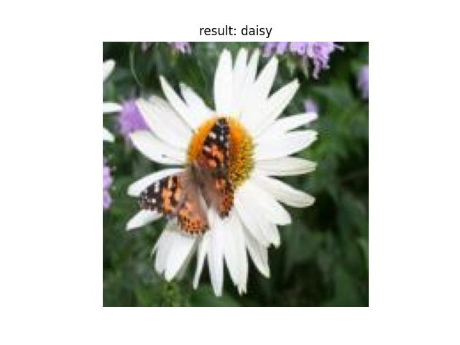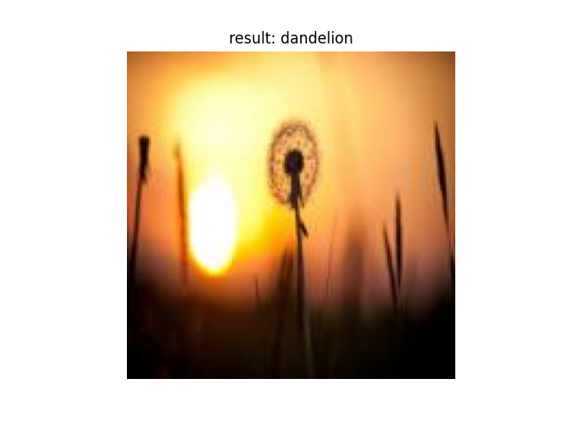

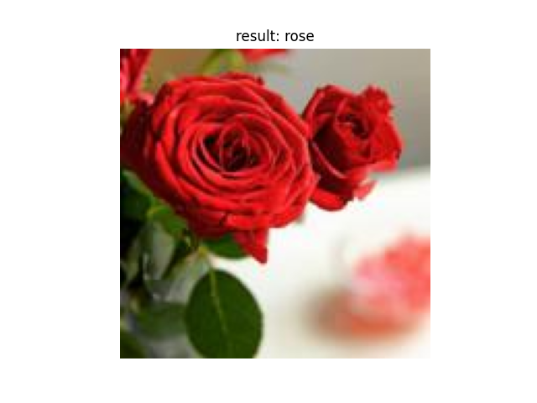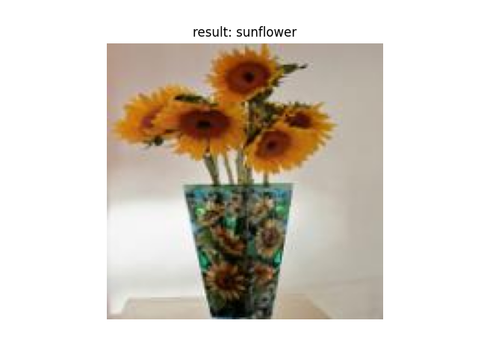
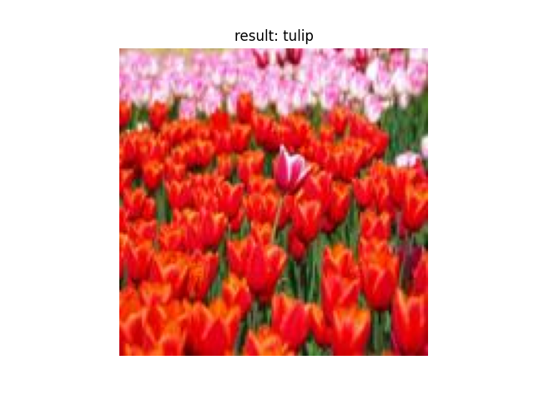
可见，该模型对于数据集中给出的五类花都可以很好的识别，并且识别结果均为正确。
同时，我们从模型训练完毕后的输出中可以看到，准确度acc在三十次迭代后可以达到0.9482，这个准确度还是很高的，而且我们用了五类不同的花进行验证，也都得到了正确的结果，说明该模型在进行花卉识别时是可用的。

在不同机器学习方法下鸢尾花分类的对比：
两种机器学习方法使用的均是sklearn官方提供的鸢尾花数据集，因此数据集不会对机器学习方法的结果产生影响。
首先逻辑回归对于鸢尾花分类的准确性，运行有关鸢尾花分类测试的代码，可以得到：
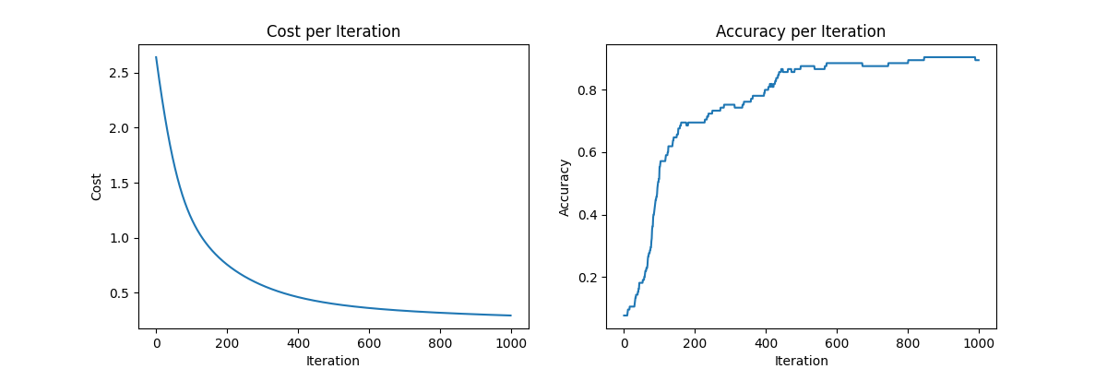
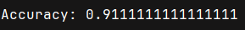
在1000次迭代后，分类的准确度达到了0.9111，效果较好。
之后运行神经网络有关鸢尾花分类测试的代码，可以得到：
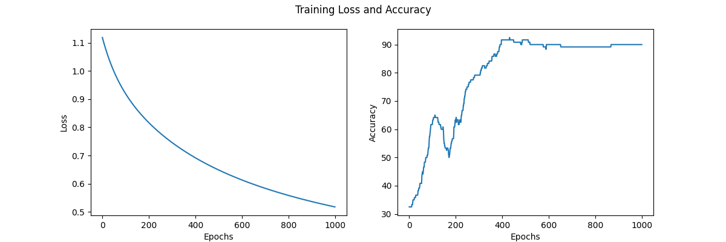
同样是进行了1000次迭代，分类的准确度达到0.9，分类准确度较逻辑回归算法的准确度稍差一点，但差别不大，可以认为二者在进行1000次迭代后，分类的效果不相上下。但损失函数可用看出很明显的一点是，神经网络的损失下降比较平缓，而逻辑回归的损失则先下降的很快，然后又下降的很慢，说明训练次数较少的情况下，逻辑回归的效果可能更好。
得到的结论是：在数据集相同、迭代次数足够多的情况下，逻辑回归和神经网络两种机器学习算法的分类效果相差无几，但在迭代次数较少的情况下，可能神经网络的分类效果不及逻辑回归。

